DERSİN ADI: Üst Çene Daimi 2. Küçükazı Dişinin Morfolojisi
DERSİN OKUTULDUĞU SINIF VE DÖNEMİ: 1. Sınıf Güz Dönemi
DERSİN ÖĞRENİM HEDEFİ: Diş hekimi adaylarının üst çene ikinci küçük azı dişinin anatomik/morfolojik özelliklerini tanıması, bu dişin sağ-sol yön ayrımını doğru yapabilmesi, fonksiyonlarını öğrenmesi, meslek yaşamında bu dişi ilgilendiren tüm restoratif ve protetik uygulamalarda bu bilgiyi kullanabilmesi ve bu bilgilerin pratik öğrenimi sürecinde el becerisini geliştirmesidir.
DERSİN GÜNCELLENME TARİHİ: 01.09.2014
DERSTE GEÇEN TEMEL KAVRAMLAR: Anatomik ve morfolojik terimler, yön terimleri
DERSİN ÖĞRETİM ÜYESİ: Prof.Dr. Mehmet Ali Kılıçarslan
ÜST (MAKSİLLER) DAİMİ 2. KÜÇÜK AZI (PREMOLAR) DİŞİ
DENS PREMOLARIS PERMANENS 2. SUPERIOR
Küçükazı (premolar) diş tanımı; insanlar için süt azı (molar) dişlerin yerine gelen herhangi bir daimi dişi tanımlamak için kullanılır. Sağlıklı yetişkin bir insanda dört tanesi üst, dört tanesi alt çenede (sağlı-sollu ikişer tane) olmak üzere toplam sekiz adet küçükazı dişi vardır. Küçükazı dişleri; besinlerin koparılması ve çiğnenmesinde, ayrıca yüzün dikey boyutunun korunmasında işlev görürler. Birinci küçükazılar daha çok kanin dişlerine besinlerin koparılmasında yardımcı olurken, ikinci küçükazı dişleri ise azı dişlerine besinlerin öğütülmesinde yardımcı olurlar. Küçükazılar; ayrıca yanak köşesinde yumuşak dokulara destek sağlarlar.
Üst 2. küçükazı dişi; üst çenede 1. azı dişinin hemen önünde yer alır. FDI’ın uluslararası kodlamasına göre sağ üst 2. küçükazı dişi; 15, sol üst 2. küçükazı dişi ise 25 ile numaralandırılır. Kalsifikasyonu, yani kemik içerisindeki gelişimi 2 - 2,5 yaşlarında başlayan üst 2. küçükazı dişinin sürme yaşı 10 ilâ 12 yaşları arasıdır. Toplam uzunluğu ortalama 22 mm, kron uzunluğu 8 mm, kron genişliği oklüzalde 7 mm – kole bölgesinde 5 mm ve kron kalınlığı (fasiyal-lingual) da 9 mm kadardır. İki tüberkülü olan üst 2. premolar dişin 4 adet gelişim lobu vardır.

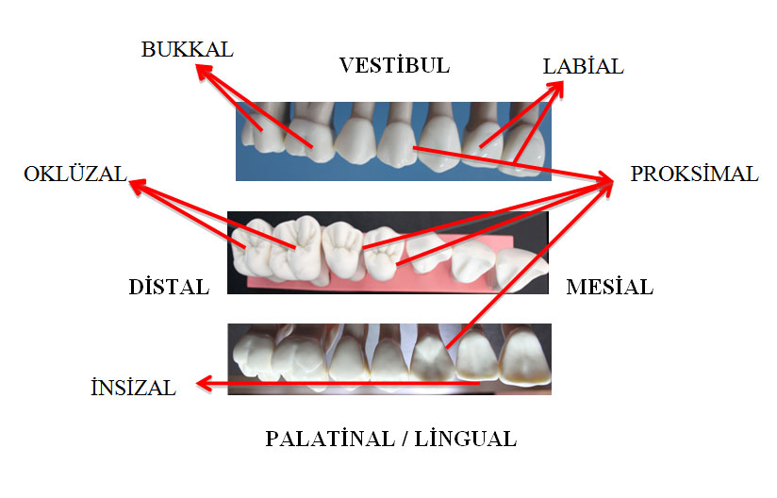

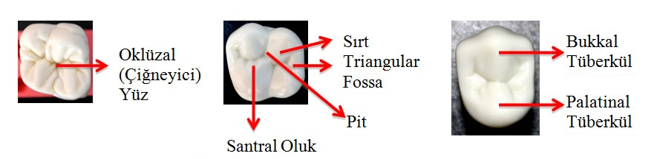

Üst 2. küçükazı dişi; 1. küçükazı dişine oranla daha yuvarlak görünüme, daha küçük bir kron yapısına ve tek köke sahiptir. Ayrıca kron morfolojisi 1. küçükazı dişe oranla daha az belirgin özelliklere sahiptir.
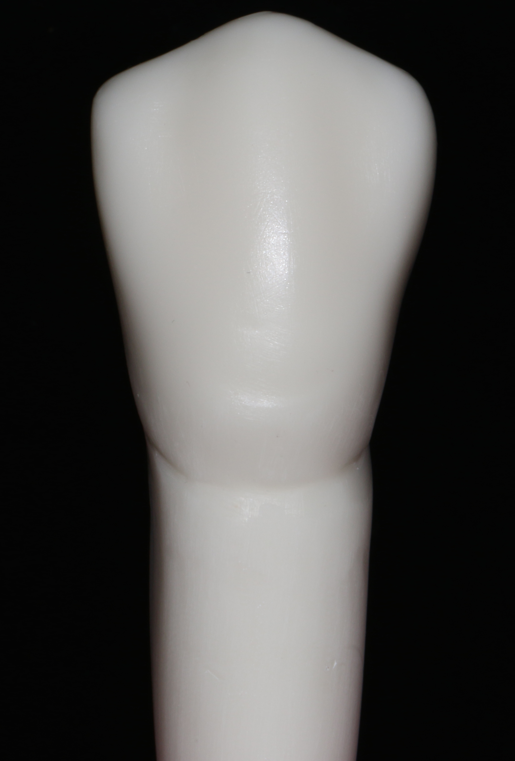  D  M | Bukkal (Vestibül) Yüz:  Bukkal yüz; mesiobukkal ve distobukkal gelişim oluklarının üçe ayırdığı loblardan oluşur ve servikale doğru daralan dörtgen görünümündedir. Santral lob görüntüye daha hakimdir ve bukkal yüzü dış bükey gösterir. Bukkal tüberkül, bukkal yüzde üçgen bir çıkıntı oluşturur ancak tüberkül 1. küçükazıdaki kadar sivri değildir. Bukkal tüberkül sırtının mesial kenarı, distal kenardan biraz daha kısa ve düz yapıdadır. Distal kenar ise biraz daha uzun ve iç bükeydir. Bukkal yüz; mesiobukkal ve distobukkal kenarlarla birlikte bir dışbükeylik sergiler. Distobukkal kenarın dışbükeyliği, mesiobukkal kenardan daha fazladır. Ayrıca bukkal tüberkülün distobukkal kenarında oklüzalden servikale uzanan bir girinti mevcuttur. Mesiobukkal kenar, kron apeksine uzanırken hafif bir içbükeylik sergiler.

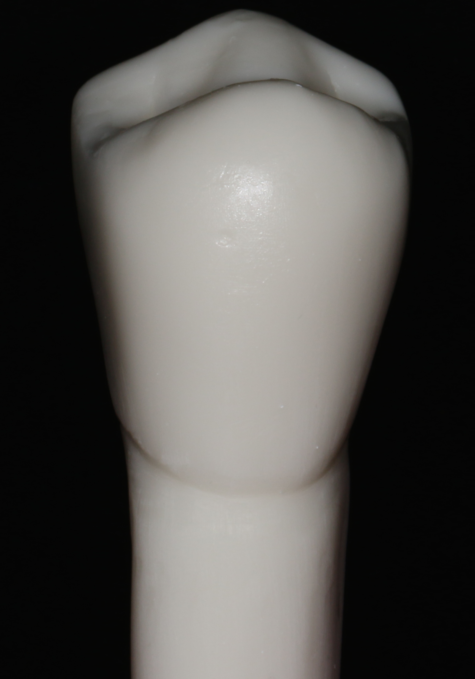 | Palatinal (Lingual) Yüz:  Kron palatinale doğru daraldığından dolayı palatinal yüzden dişe bakıldığında; bukkal tüberkülün oklüzal yarısı, mesial ve distal yüzlerin bir kısmı izlenir. Distopalatinal kenar tümüyle dışbükeylik gösterirken, mesiopalatinal kenar oklüzalden kole bölgesine doğru önce dışbükeylik, sonrasında da hafif bir içbükeylik sergiler. Palatinal tüberkül tepesi, bukkal tüberkül tepesine oranla çok daha mesiale daha yakın konumlanmıştır. Yani mesial kenar, distal kenardan belirgin ölçüde daha kısadır.
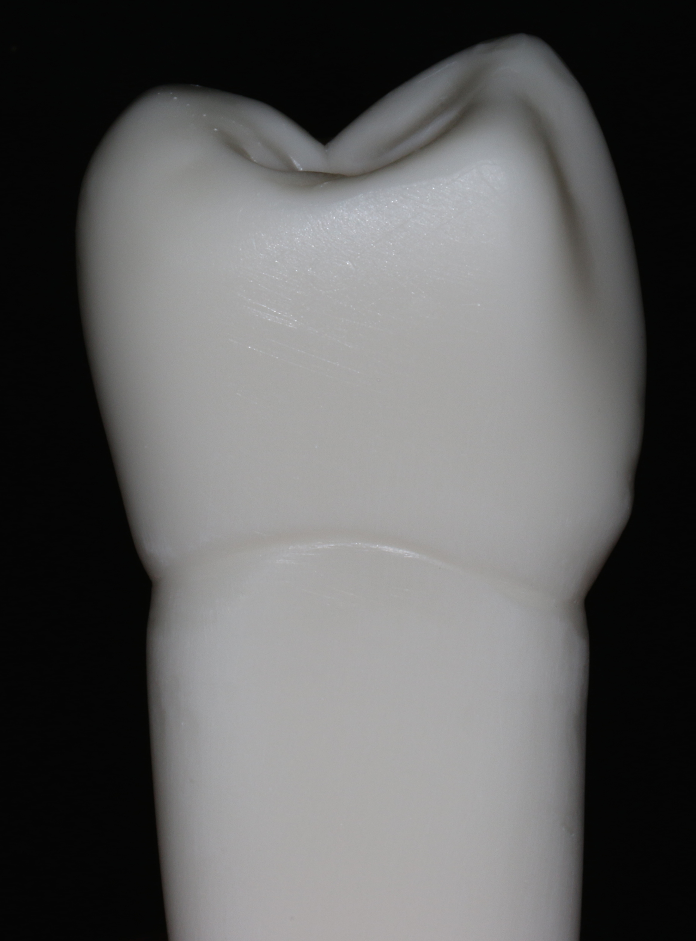 | Mesial Yüz:  Bu yüzden bakıldığında bukkal ve palatinal kenarlar düzgün bir dışbükeylik gösterir. Bukkal tüberkül, palatinal tüberkülden daha büyüktür, ancak aralarındaki fark 1. küçükazı kadar değildir. Disto-oklüzal kenar içbükeylik sergiler. Bukkal ve palatinal tüberküllerin mesio-oklüzal kenarı oluşturan uzantıları üçgen şeklinde birleşir ve bu birleşin yerinden koleye olan mesafe distal yüzdeki mesafeden daha kısadır.

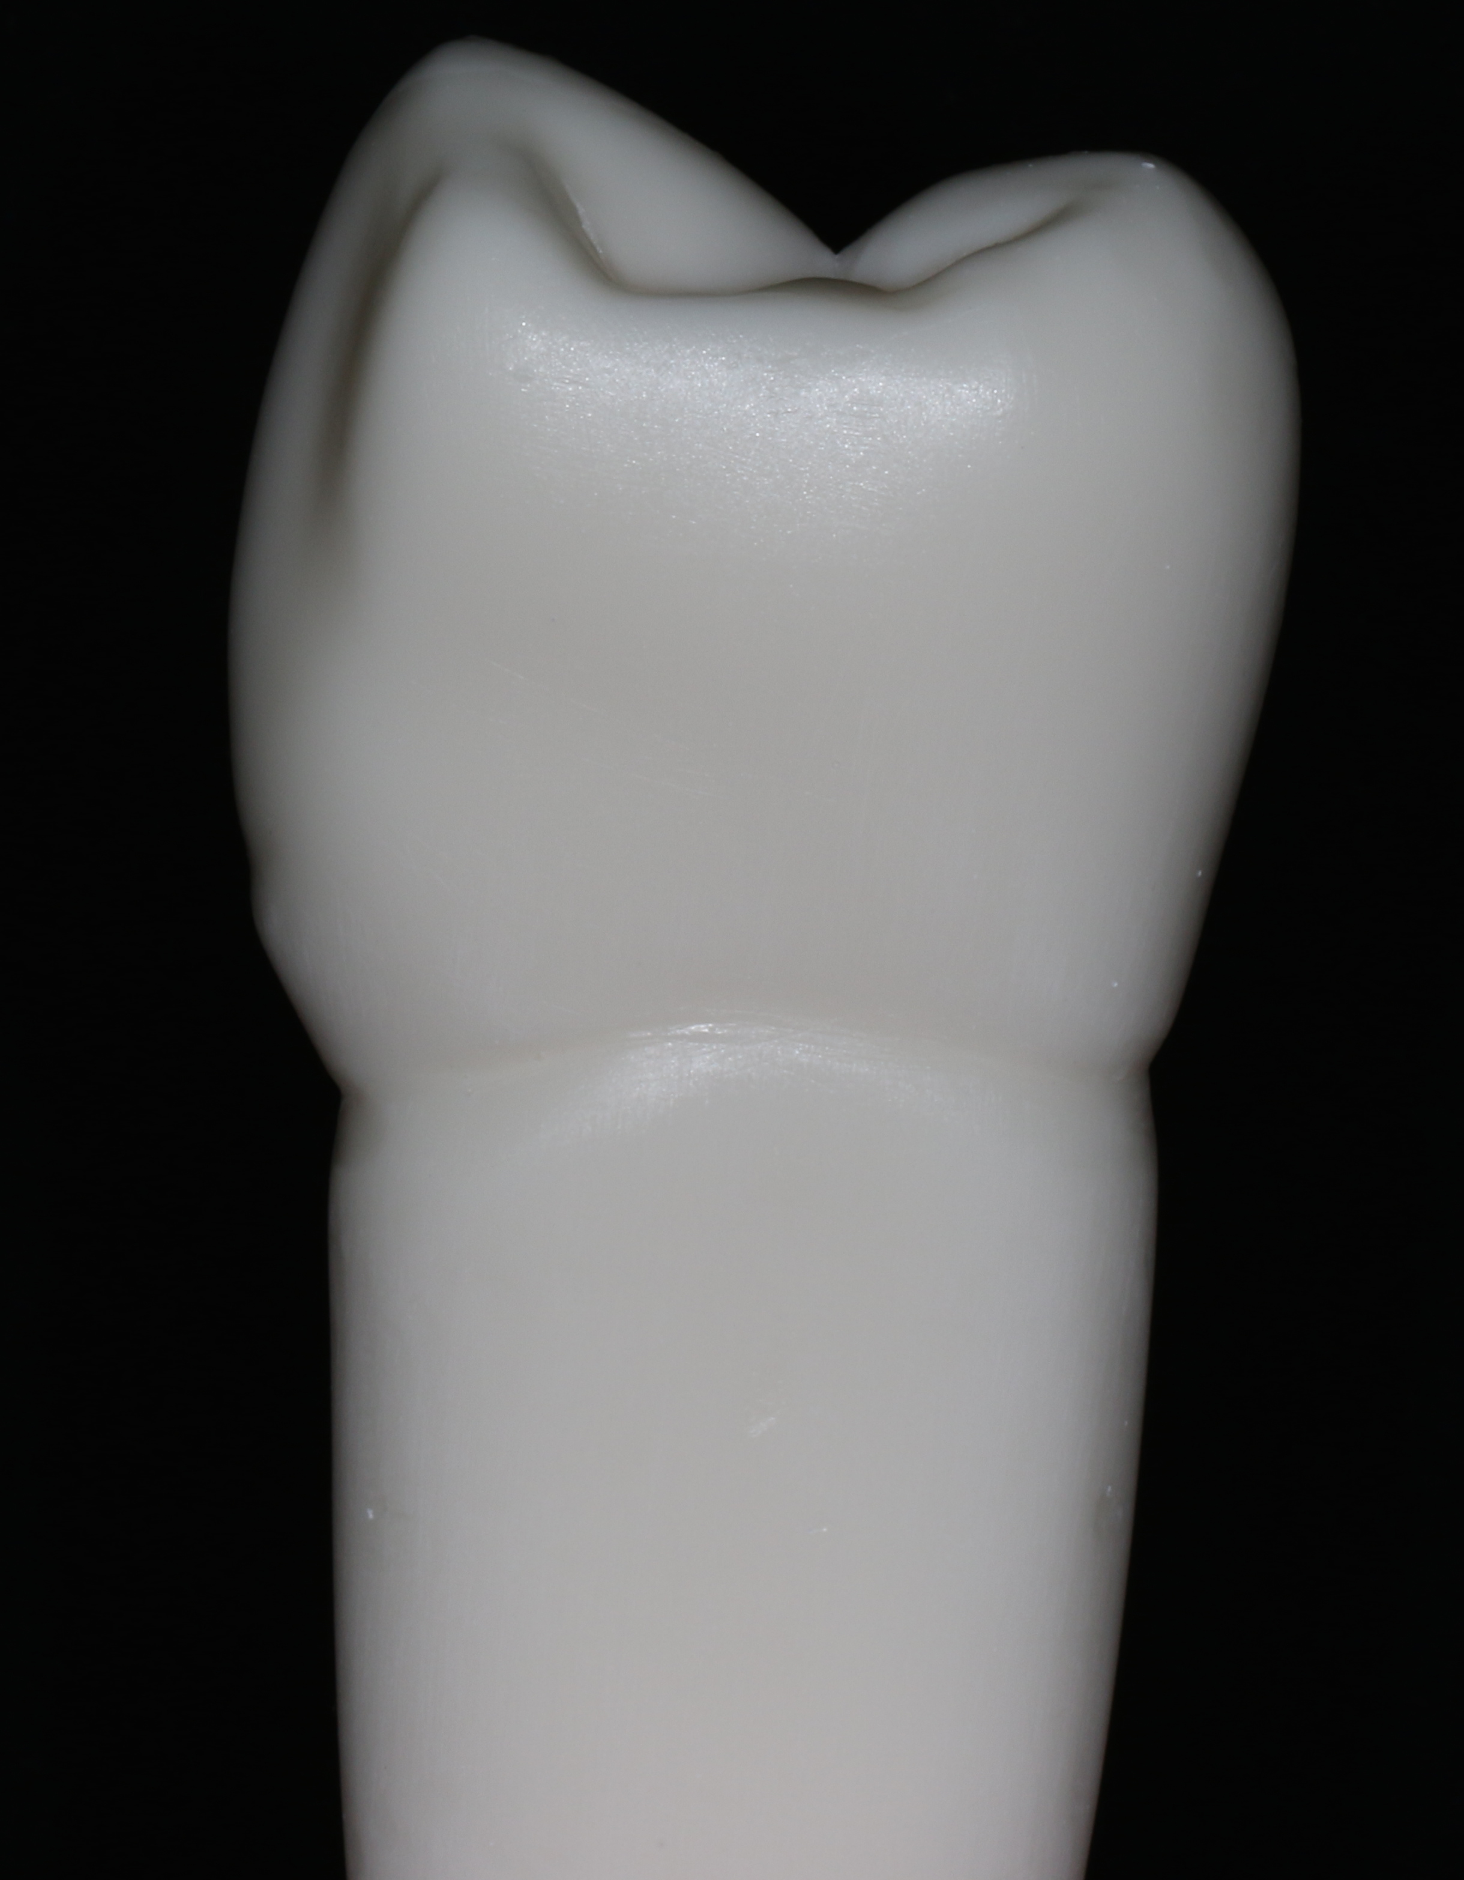 | Distal Yüz:  Disto-oklüzal kenarın içbükeyliği, mesio-oklüzal kenardan daha azdır. Distal yüz, mesial yüzden daha düzdür. Servikal çizgi, distalde düz olarak seyreder.

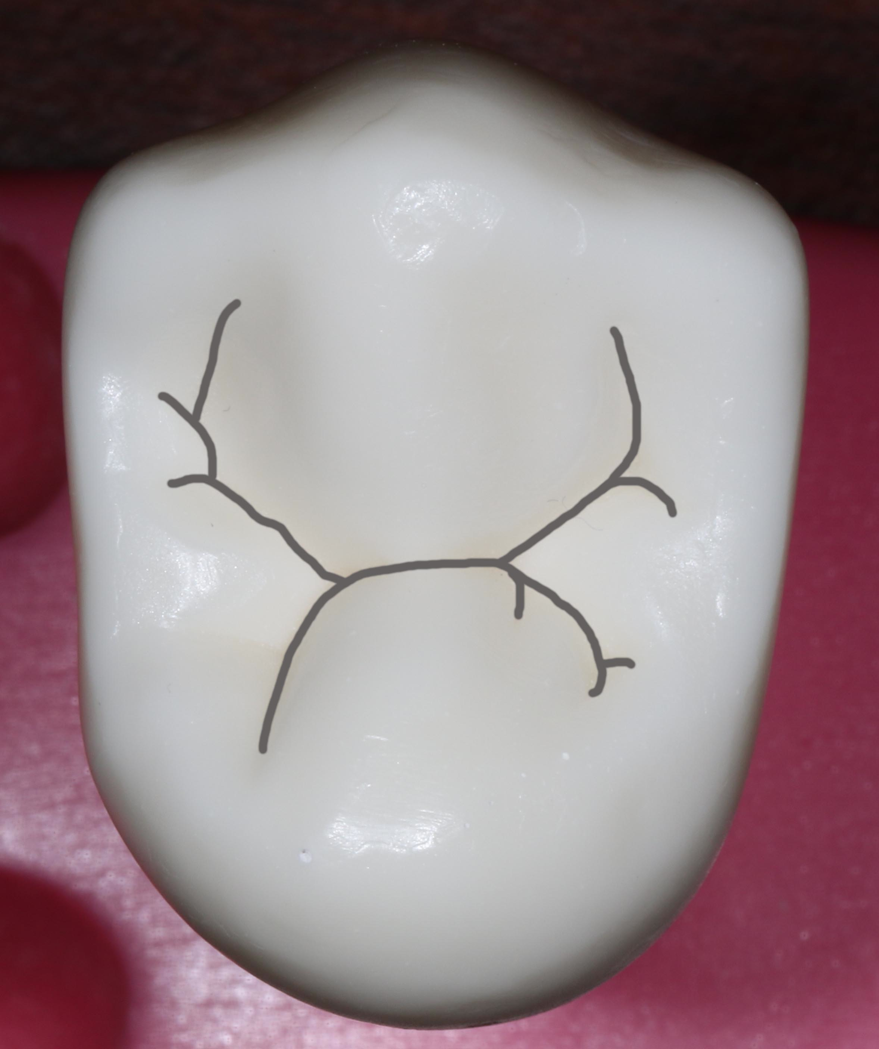 | Oklüzal Yüz:  Santral oluk; bu yüzü bukkal ve palatinal kompartmanlara ayırır. Bu nedenle oklüzal yüz iki belirgin tüberküle sahiptir. 1. Küçükazı kadar dallanma göstermese de santral oluktan mesial ve distal trianguler fossaları oluşturan dallara sahiptir. Bu oluklardan bukkale uzananlara mesiobukkal veya disto bukkal gelişim olukları, palatinale uzananlara ise mesiopalatinal ve distopalatinal gelişim oluğu adı verilir. Bu oluklar; mesial ve distal triangular fossaları oluşturur. Mesial trianguler fossa, distaldekinden daha derindir, ancak distaldeki de mesialdekinden daha geniştir. Disto-bukkal oluk, diğer yan olukların hepsinden daha uzundur.

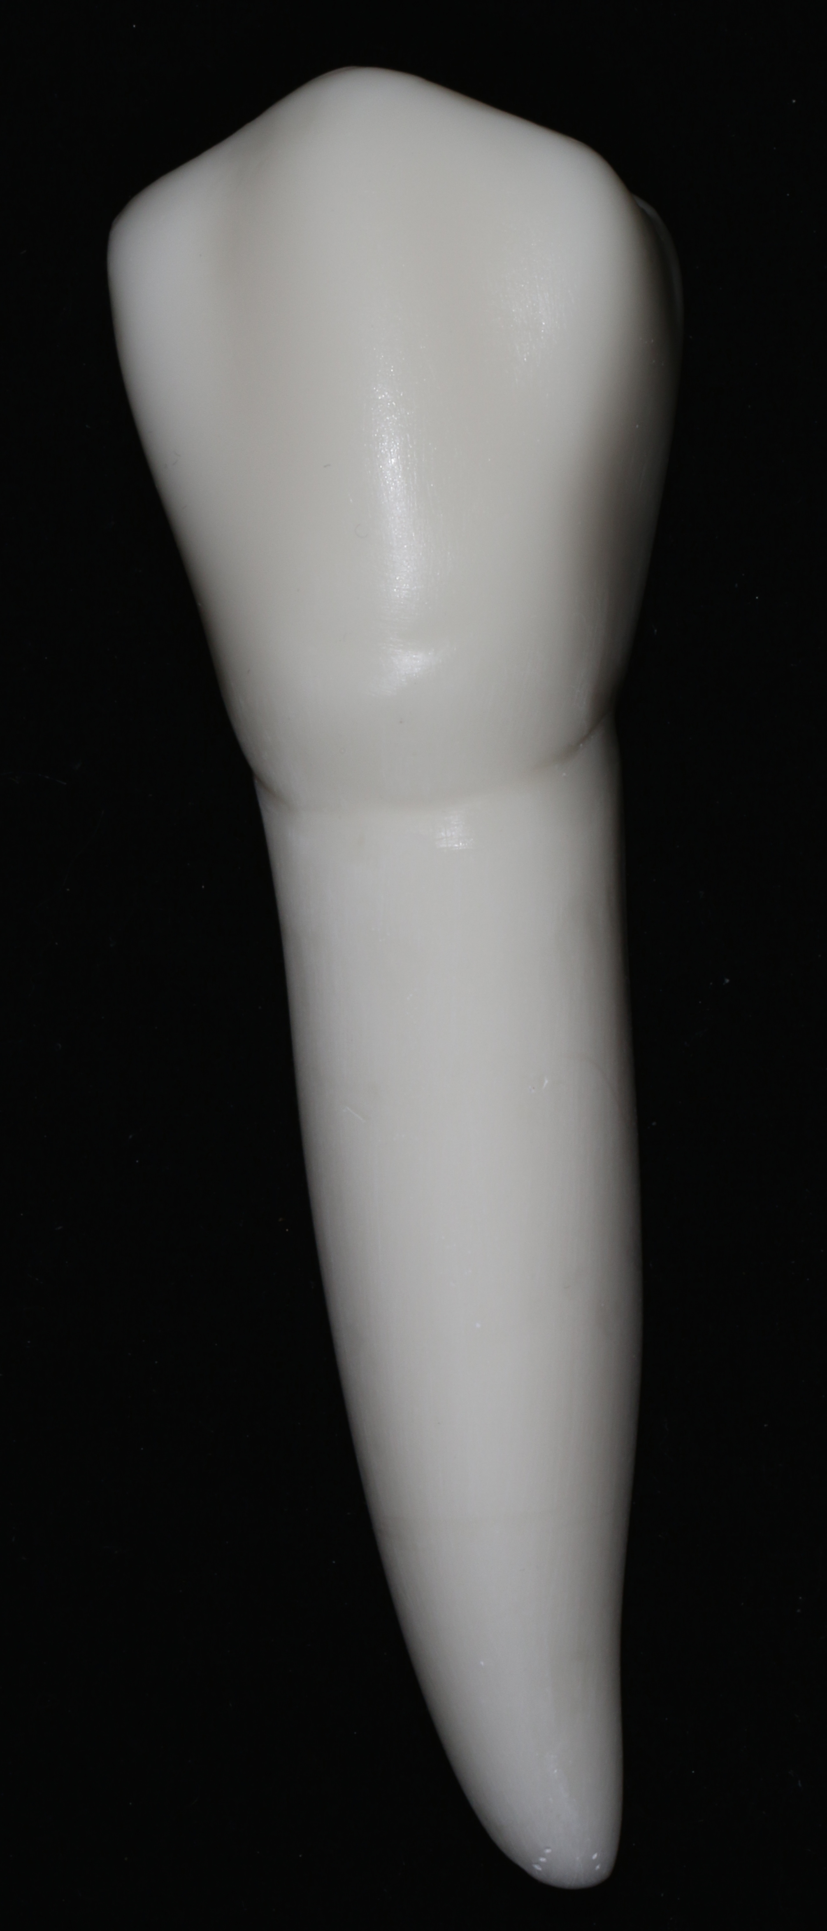 | Kök:  Üst ikinci küçükazı dişinin tek kökü vardır. Kök ucu distale eğimli olup; mesial ve distalinde vertikal oluklar yer alır. Genellikle kök kanalı tektir.
Yön (Sağ-Sol) Ayrımı:
- Bukko-oklüzal kenarın mesial yarısı, distal yarısından daha küçük ve daha eğimlidir.
- Bukko-oklüzal kenarın distalinde; disto-oklüzal yan oluktan kaynaklı bir küçük tüberkül izlenebilir.
- Palatinal tüberkül tepesi mesiale daha yakın konumlanmıştır.
- Mesial trianguler fossa, distaldekinden daha derindir.
- Kök ucu distale eğimlidir.
KAYNAKLAR:
- Bird DL, Robinson DS. Torres and Ehrlich modern dental assisting. 9th Ed. China: Saunders Elsevier; 2009.
- Doğan A, Doğan OM. Dental morfoloji. 3. Baskı. Ankara: Tuna Matbaacılık San. ve Tic. A.Ş.; 2008.
- Kılıçarslan MA. Dört elli diş hekimliğinde yardımcı personel ve klinik yönetimi. Ankara: Palme Yayıncılık; 2013.
- Phinney DJ, Halstead JH. Dental assisting. A comprehensive approach. 3rd Ed. New York: Delmar Cengage Learning; 2008.
- Scheid RC. Çeviri: İlgi S. Woelfel’in Diş Anatomisi / Diş hekimliği ile İlişkisi. 7. Baskı. Ankara; Güneş Tıp Kitapevleri: 2010.
- Yavuzyılmaz H. Diş Morfolojisi – Fizyolojisi ve Oklüzyon. Ankara; Ankara Üniversitesi Basımevi: 1982.
- Yavuzyılmaz H. Diş Morfolojisi ve Anatomisi. 6. BaskıAnkara; Gazi Kitabevi Tic.Ltd.Şti: 2013.

